Утвеждаю
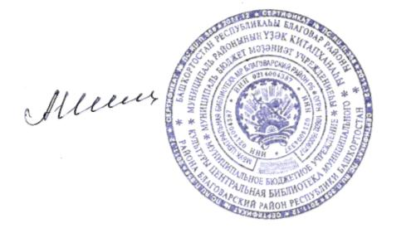
Директор
МБУК Центральная библиотека
МР Благоварский р-н
А.Ф. Шиль

ПОЛОЖЕНИЕ
межрегионального конкурса, посвященного 115- летнему юбилею
Агнии Барто «Мир, в котором живут дети»

1. Цели и задачи конкурса:
- возрождение духовного наследия Агнии Барто, направленного на формирование гуманистических ценностей в ребёнке;
- формирование интереса детей к поэзии;
- развитие литературного и творческого потенциала подрастающего поколения с раннего детства.
2. Организатором конкурса является: Детская библиотека МБУК Центральная библиотека МР Благоварский район Республики Башкортостан.
Организатором определены следующие сроки проведения конкурса:
• Конкурс проводится с 18 января 2021 г. по 18 февраля 2021 г.;
• Подведение итогов конкурса с 19 февраля 2021 г. по 26 февраля 2021 г.;
• Размещение итогов на сайте Детской библиотеки МБУК Центральная библиотека МР Благоварский район 1 марта 2021 года;
• Наградной материал будет высылаться с 26 февраля 2021 года до 3 марта 2021 года;

Межрегиональный конкурс, посвящённый творчеству Агнии Барто, проводится заочно.
3. Номинации конкурса:
3.1. Поэзия. Принимаются стихи собственного сочинения. Объем стихотворения не ограничен.
3.2. Сочинение. Текст сочинения принимаются в формате Word, шрифт Times New Roman, размер шрифта 12, поля: верхнее 2 см, нижнее 2 см, левое 3 см, правое 1,5 см; объем – 3-5 страниц.
3.3. Кроссворды по мотивам стихотворений А.Барто (в любом формате – фото, скан, компьютерная графика, и т.п.)
3.5. Рисунок по мотивам стихотворений А.Барто (рисунки акварелью, карандашом, маслом; панно из аппликаций, петчворк и др.).
3.5. Буктрейлер.
3.6. Мультфильм.
4. Участники конкурса: в конкурсе могут принимать участие воспитанники ДОУ, учащиеся образовательных организаций, внешкольных учебных заведений, учреждений дополнительного образования и др.
Категории участников:
• дошкольники;
• учащиеся 1-2 кл;
• учащиеся 3-4 кл;
• учащиеся 5-6 кл;
• учащиеся 7-8 кл;
• учащиеся 9-10 кл.

5. Требования к работам:
✓ Тексты работ предоставляются в формате Word, шрифтом Time New Roman, размер шрифта не менее 12.
✓ Фотографии в формате jpg, pdf; презентации в программах Photodex Presenter, Microsoft PowerPoint.
✓ Видео в формате mp4.
✓ Работы все оформляются с титульным листом. На титульном листе необходимо указывать название работы, номинацию, Ф.И.О. автора, возраст/класс, наименование образовательной организации и населённого пункта, Ф.И.О. руководителя работы.
6. Правила участия:
Заявки на участие и творческие работы высылаются на электронный адрес detskaya.biblioteka.13@mail.ru
Желательно работы с заявками высылать единым архивом.
Работы, занявшие призовые места, будут размещены на сайте https://blagovardb.ru/
Победителям конкурса вручаются Дипломы I, II, III степеней, всем участникам и руководителям творческих работ вручаются сертификаты. Дипломы и сертификаты высылаются в электронном виде на электронный адрес, с которого была принята заявка.
ЗАЯВКА
Полное название учреждения ____________________________________________________
Адрес, в т.ч. и электронный _____________________________________________________
Участник (Фамилия и имя) ______________________________________________________
Город, район__________________________________________________________________
Класс/возраст (для дошкольников)________________________________________________
Название работы______________________________________________________
Руководитель работы (ФИО)_____________________________________________________
Место работы _________________________________________________________________
Должность ___________________________________________________________

